|  |
| --- |
| Ad – Soyad : Sınıf : 8/ No : Puan : |
| **2022 – 2023 EĞİTİM ÖĞRETİM YILI FEN BİLİMLERİ DERSİ 8. SINIFLAR 1. DÖNEM 2. YAZILI SORULARI** |

**A) DOĞRU YANLIŞ**

**Aşağıda verilen ifadelerden doğru olanların başına (D) yanlış olanların başına (Y) harfi yazınız. (10X2 = 20 Puan)**

**( ) 1.** Sıvılar ve gazlar kendilerine uygulanan basıncı her yöne eşit büyüklükte iletirler.

**( ) 2.** Sıvılar içine konuldukları ağzı açık kabın tüm yüzeyine eşit büyüklükte basınç uygular.

**( ) 3.** Deniz seviyesinden yükseklere çıkıldıkça havanın yoğunluğu azalır.

**( ) 4.** Bir dalgıç derinlere indikçe dalgıca etki eden sıvı basıncı azalır.

**( ) 5.** Ağırlıkları aynı olan cisimlerden yüzey alanı küçük olanın zemine yaptığı basınç daha fazladır.

**( ) 6.** Uçan bir balon yükseklere çıktıkça balona etki eden açık hava basıncı azalacağı için balonun hacmi küçülür.

**( ) 7.** Sıvı basıncı sayesinde küçük kuvvetler ile büyük kuvvetler elde edilebilir.

**( ) 8.** Kışın araç tekerleklerine zincir takılması basıncı azaltmak amaçlıdır.

**( ) 9.** Toricelli deneyinde cıva yerine su kullanılırsa deneyi yapmak için daha uzun boru gerekir.

**( ) 10.** Araçlarda bulunan hidrolik fren sistemi, Pascal Prensibine göre çalışır.

**B) BOŞLUK DOLDURMA**

**Aşağıdaki ifadelerde verilen boşlukları uygun ifadelerle doldurunuz. (10x2 = 20 Puan)**

**1.** Karaktere etki eden farklı genlerin varlığında canlı üzerinde etkisini gösterebilen gene ……………………………….. denir.

**2.** DNA’nın hücre bölünmesine hazırlanırken eşlenmesi sırasında ortaya çıkan hatalara …………………………… denir.

**3.** İnsanların mavi, yeşil, kahverengi, siyah gibi farklı göz renklerine sahip olması ……………………………. ile açıklanır.

**4.** Hücresel süreçleri kontrol ederek yapılan geliştirmelerle hem insan sağlığının hem de yaşadığımız Dünya’nın

kalitesini arttırmayı amaçlayan biyoloji tabanlı teknoloji alanına …………………………………….. denir.

**5.** Homozigot baskın sarı tohumlu bezelye ile homozigot çekinik yeşil tohumlu bezelyenin çaprazlanmasıyla oluşacak

birinci kuşakta bezelyelerin sarı tohumlu olma ihtimali %........... olur.

**6.** Canlıların yaşadıkları ortama uyum sağlayarak yaşama ve üreme şanslarını artıran kalıtsal özellikleri ……………………

denir.

**7.** Hücredeki solunum, boşaltım gibi canlılık faaliyetlerini düzenleyen yönetici moleküle ……………………….. denir.

**8.** Çevre şartlarının etkisiyle canlının bazı genlerinde işleyişin değişmesiyle ortaya çıkan, kalıtsal olmayan değişimlere

……………………………………….. denir.

**9.** Bir canlının hücrelerine başka bir canlının DNA’ sının belli bir bölümünün yerleştirilmesi işlemine …………………………

denir.

**10.**Canlılara ait saç rengi, göz rengi gibi özelliklerden sorumlu DNA parçasına ………………………… denir.

**C) EŞLEŞTİRME**

**Aşağıdaki verilenleri önlerindeki boşluklara harfleri yazarak eşleştiriniz. (5X2=10 Puan)**

|  |  |  |  |  |
| --- | --- | --- | --- | --- |
| A | Newlands |  |  | Elementleri benzer özelliklerine göre üçerli gruplara ayırmıştır |
| B | Mendeleyev |  |  | Elementleri, atomlarının proton sayısına göre düzenlemiştir. |
| C | Döbereiner |  |  | Elementleri dikey sıralarda sarmal olarak sıralamıştır. |
| D | Moseley |  |  | Elementleri atom ağırlığına göre sıralamıştır. |
| E | Beguyer |  |  | İlk 8 elementten sonra benzer özelliklerin tekrar ettiğini görmüştür |

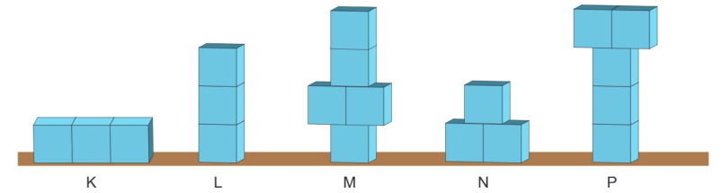**D) Özdeş küplerden oluşan K, L, M, N ve P**

**cisimlerinin zemine uyguladıkları basınçları büyükten küçüğe doğru sıralayınız. (10 Puan)**

**E) ÇOKTAN SEÇMELİ SORULAR ( 8X5 =40 Puan)**

**1)**

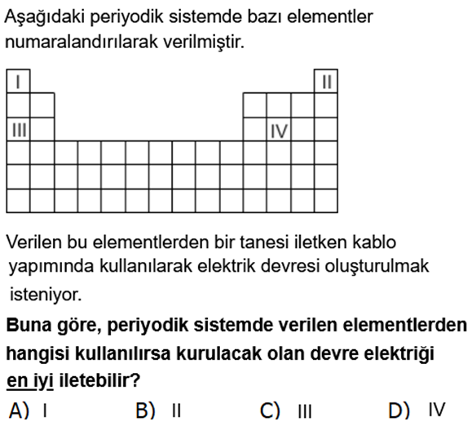

**2)**

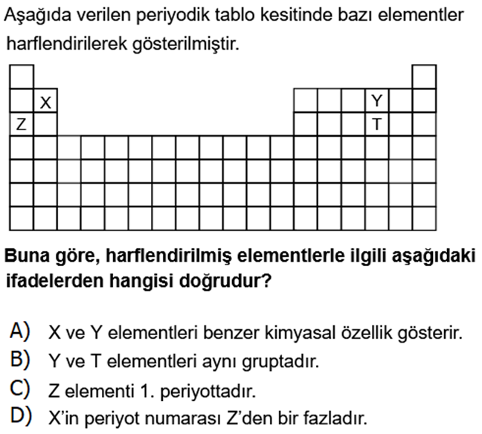

**3)**

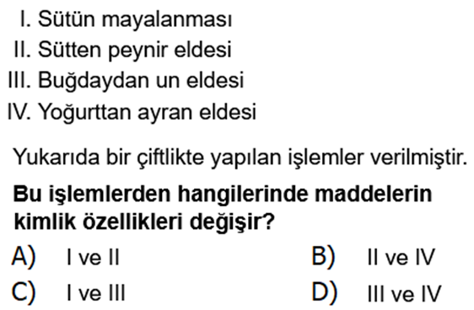

**4.**

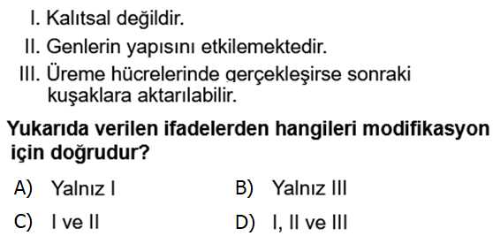

**5)**

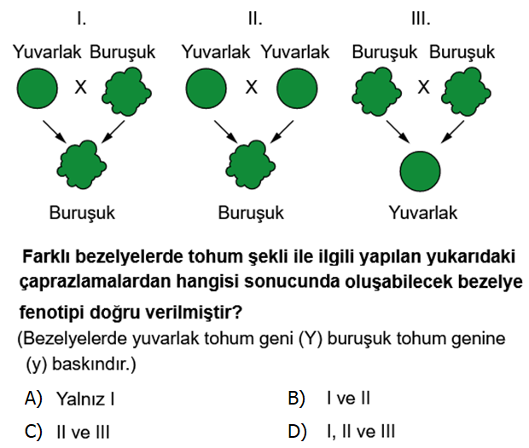

**6.**

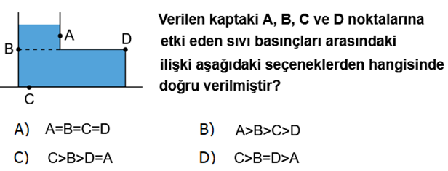

**7.**

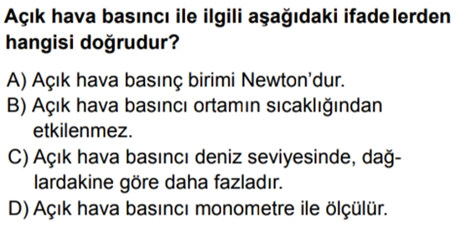

**8.**

